09.12.2009
117
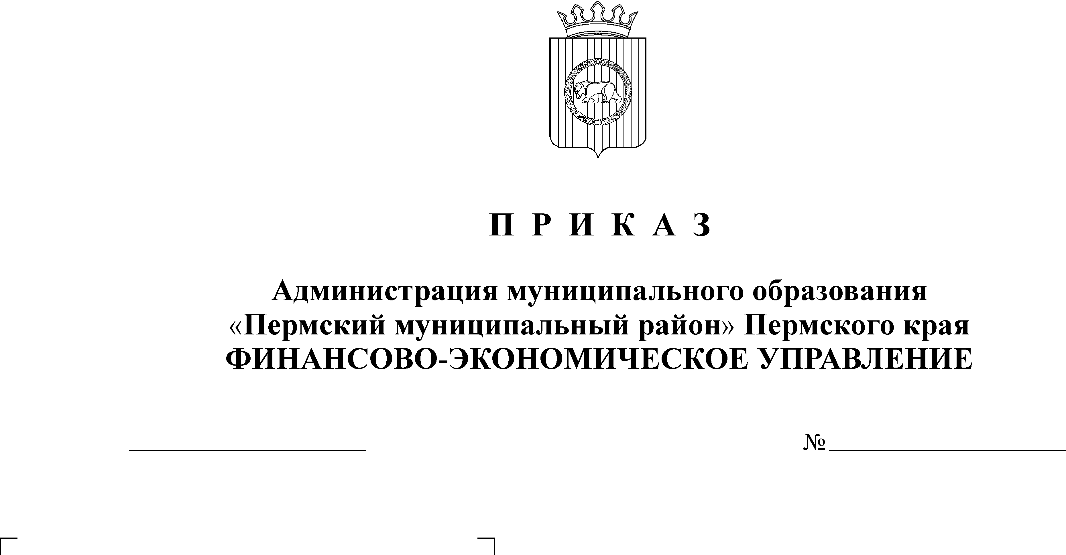
Об утверждении Порядка составления
и ведения сводной бюджетной росписи
бюджета Пермского муниципального
района

В целях реализации статьи 217 Бюджетного кодекса Российской Федерации, подпункта 4 пункта 39 решения Земского Собрания от 27.09.2007 № 567 «Об утверждении Положения о бюджетном процессе в Пермском муниципальном районе»
ПРИКАЗЫВАЮ:
1. Утвердить прилагаемый Порядок составления и ведения сводной бюджетной росписи бюджета Пермского муниципального бюджета (далее - Порядок) согласно приложению к настоящему Приказу.
- Начальникам отделов, их заместителям, специалистам финансово-экономического управления администрации муниципального образования «Пермский муниципальный район» (далее – ФЭУ) обеспечить соблюдение установленного Порядка при исполнении бюджета на очередной финансовый год и плановый период.
- Начальнику сектора информационных технологий ФЭУ Юлаеву В.Т. обеспечить техническую реализацию задач, вытекающих из утвержденного Порядка.
- Заместителю начальника ФЭУ, начальнику бюджетного отдела ФЭУ Заякиной Н.В. довести настоящий Порядок до сведения главных распорядителей средств районного бюджета, получателей средств районного бюджета.
- Приказы начальника ФЭУ от 25.12.2007 № 114 «Об утверждении Порядка составления и ведения сводной бюджетной росписи бюджета Пермского муниципального района, доведения до главных распорядителей бюджетных средств уведомлений о показателях сводной росписи и лимитов бюджетных обязательств, в том числе в соответствии с условиями, установленными решением о бюджете», от 23.05.2008 № 46 «О внесении изменений в приказ от 24.12.2007 № 114 применяются в отношении сводной бюджетной росписи на 2009 год и плановый период 2010, 2011 годов и утрачивают силу 31 декабря 2009 года.
- Контроль за исполнением настоящего приказа оставляю за собой.

Начальник финансово-экономического управления Т.Н.Гладких

Приложение

Утвержден приказом начальника

финансово-экономического управления

от 09.12.2009 № 117

Порядок
составления и ведения сводной бюджетной росписи бюджета
Пермского муниципального района

Настоящий Порядок разработан в целях организации исполнения бюджета Пермского муниципального района (далее – районный бюджет) по расходам и источникам финансирования дефицита и определяет правила составления и ведения сводной бюджетной росписи бюджета Пермского муниципального района (далее – сводная бюджетная роспись), сроки и ответственных исполнителей финансово-экономического управления администрации муниципального образования «Пермский муниципальный район».

1. Общие положения

1.1. В состав сводной бюджетной росписи включаются:
1.1.1. сводная бюджетная роспись расходов районного бюджета на очередной финансовый год и плановый период (далее – сводная бюджетная роспись расходов) в разрезе ведомственной структуры расходов районного бюджета по показателям, определенным п.1.4. настоящего Порядка;
1.1.2. сводная бюджетная роспись источников внутреннего финансирования дефицита районного бюджета на очередной финансовый год и плановый период (далее – сводная бюджетная роспись источников) в разрезе главных администраторов источников финансирования дефицита районного бюджета (далее – главный администратор источников) и кодов источников внутреннего финансирования дефицита районного бюджета классификации источников финансирования дефицитов бюджетов по показателям, определенным п.1.11. настоящего Порядка;
1.2. Ответственными исполнителями за составление и ведение сводной бюджетной росписи расходов являются бюджетный отдел и отдел финансирования отраслей экономики ФЭУ по курируемым вопросам.
1.3. Сводная бюджетная роспись утверждается начальником ФЭУ до начала очередного финансового года, за исключением случаев, предусмотренных статьями 190 и 191 Бюджетного кодекса Российской Федерации.
1.4. Сводная бюджетная роспись расходов включает в себя следующие показатели:
- код и наименование главного распорядителя бюджетных средств (далее ГРБС);
- код раздела, подраздела, целевой статьи и вида расходов;
- код и наименование классификации операций сектора государственного управления (далее – КОСГУ);
- дополнительный экономический код (далее – доп.ЭК);
- дополнительный код по функциональной классификации расходов (далее – доп.ФК),
- дополнительный код расходов (далее – доп.КР);
- суммы бюджетных ассигнований, предусмотренные решением о бюджете на очередной финансовый год и плановый период.
1.5. Код и наименование ГРБС, получателя, код раздела, подраздела, целевой статьи и вида расходов, бюджетные ассигнования первоначальной сводной бюджетной росписи должны соответствовать показателям, утвержденным решением Земского Собрания о бюджете Пермского муниципального района на очередной финансовый год и плановый период.
1.6. Дополнительные классификаторы применяются для детализации расходов, утвержденных решением о бюджете:
- доп.ЭК – детализирует расходы, финансируемые за счет средств, поступающих из федерального и краевого бюджетов, в разрезе мероприятий, включая мероприятия целевых программ, приоритетных региональных проектов;
- доп.ФК – детализирует расходы местного бюджета, в т.ч. средства резервного фонда администрации района, мероприятия районных целевых программ, средства предусмотренные на софинансирование приоритетных региональных проектов, средства переданные их бюджетов поселений в виде иных межбюджетных трансфертов;
- доп.КР – детализирует отдельные расходы по классификации операций сектора государственного управления и бюджету развития;
1.7. Сводная бюджетная роспись по источникам внутреннего финансирования дефицита районного бюджета включает в себя следующие показатели:
- код и наименование главного администратора источников внутреннего финансирования дефицита районного бюджета в соответствии с решением о бюджете на очередной финансовый год и плановый период;
- код и наименование источника внутреннего финансирования дефицита районного бюджета в соответствии с решением о бюджете на очередной финансовый год и плановый период;
- дополнительный код источника;
- код и наименование КОСГУ в соответствии с решением о бюджете на очередной финансовый год и плановый период;
- суммы бюджетных ассигнований, предусмотренные решением о бюджете на очередной финансовый год и плановый период.
1.8. Сроки составления и утверждения сводной бюджетной росписи определяются ежегодно в соответствии с отдельным Планом.

2. Формирование сводной бюджетной росписи, ее утверждение и доведение показателей сводной бюджетной росписи до ГРБС, получателей

2.1. В соответствии с ежегодно утверждаемым Планом по составлению сводной бюджетной росписи бюджетный отдел ФЭУ доводит до ГРБС приложение по ведомственной структуре расходов проекта бюджета Пермского муниципального района на очередной финансовый год и плановый период.
2.2. Сводная бюджетная роспись составляется ФЭУ на основании проектов бюджетных росписей, подготовленных ГРБС, получателями бюджетных средств в программе «АЦК - Финансы».
2.3. ГРБС, получатели бюджетных средств формируют в системе «АЦК - Финансы» проекты уведомлений о бюджетных назначениях до статуса «Отложено» и направляют в бюджетный отдел или отдел финансирования отраслей экономики ФЭУ (далее – отделы ФЭУ) на бумажном носителе за подписью руководителя.
2.4. Отделы ФЭУ проверяют представленные документы на соответствие решению о бюджете на очередной финансовый год и плановый период, на соответствие расчетов, представленных при формировании проекта решения о бюджете в части расходов на оплату труда органов управления и на правильность формирования уведомления;
по сводной бюджетной росписи расходов формируют сводный электронный документ в системе «АЦК - Финансы» и обрабатывают его до статуса «Обработка завершена»;
2.5. Отделы ФЭУ формируют в системе «АЦК - Финансы» уведомления о бюджетных назначениях по источникам внутреннего финансирования дефицита бюджета до статуса «Обработка завершена».
2.6. Бюджетный отдел ФЭУ формирует в программе «АЦК - Финансы» сводную бюджетную роспись по расходам и источникам внутреннего финансирования дефицита бюджета, распечатывает ее в 1-ом экземпляре, передает на утверждение начальнику ФЭУ.
2.7. Отделы ФЭУ до начала очередного финансового года распечатывают утвержденные сводные уведомления о бюджетных назначениях по ГРБС, получателям бюджетных средств, главным администраторам источников на очередной финансовый год и плановый период в 2-х экземплярах, передают на подпись начальнику финансово-экономического управления и после подписания направляют 1-й экземпляр ГРБС, получателям, 2-й экземпляр остается в бюджетном отделе. Отдел финансирования отраслей экономики при необходимости делает копии подписанных уведомлений.

3. Лимиты бюджетных обязательств

3.1. Лимиты бюджетных обязательств определяют объем прав в денежном выражении на принятие ГРБС, получателями бюджетных обязательств и (или) их исполнение в текущем финансовом году и плановом периоде.
3.2. ГРБС, получатели формируют лимиты бюджетных обязательств в проектах уведомлений о бюджетных назначениях в системе «АЦК – Финансы» одновременно с формированием бюджетных ассигнований.
3.3. Лимиты бюджетных обязательств утверждаются и доводятся до ГРБС, получателей в электронном виде в системе «АЦК - Финансы» одновременно с утверждением сводной бюджетной росписи.
3.4. Лимиты бюджетных обязательств утверждаются в размере бюджетных ассигнований, установленных решением о бюджете, за исключением лимитов бюджетных обязательств по публичным нормативным обязательствам. Лимиты по публичным нормативным обязательствам не доводятся.

4. Ведение сводной бюджетной росписи и лимитов бюджетных обязательств

4.1. Ведение сводной бюджетной росписи и лимитов бюджетных обязательств осуществляет ФЭУ посредством внесения изменений в показатели сводной бюджетной росписи и лимиты бюджетных обязательств.
Изменение сводной бюджетной росписи и лимитов бюджетных обязательств осуществляется в соответствии с предложениями ГРБС, получателей, главных администраторов источников и утверждается начальником ФЭУ посредством подписания уведомлений об изменении бюджетных ассигнований.
4.2. При принятии решения о внесении изменений в решение о бюджете вносятся соответствующие изменения в сводную бюджетную роспись.
Данные изменения осуществляются в течение 10 рабочих дней с даты вступления в силу решения о внесении изменений в решение о бюджете, но не позднее 25 декабря текущего финансового года. ГРБС, получатели, главные администраторы источников представляют в ФЭУ предложения об изменении сводной бюджетной росписи и лимитов бюджетных обязательств в течение 5 рабочих дней с даты подписания решения о внесении изменений в решение о бюджете, но не позднее 20 декабря текущего финансового года.
4.3. В ходе исполнения бюджета показатели сводной бюджетной росписи могут быть изменены в соответствии с решениями начальника ФЭУ без внесения изменений в решение о бюджете на текущий финансовый год и плановый период в соответствии с федеральным законодательством и муниципальными правовыми актами района.
Внесение изменений в сводную бюджетную роспись и лимиты бюджетных обязательств без внесения изменений в решение о бюджете осуществляется до 25 декабря текущего финансового года. ГРБС, получатели, главные администраторы источников представляют в ФЭУ предложения об изменении сводной бюджетной росписи и лимитов бюджетных обязательств до 20 декабря текущего финансового года.
Внесение изменений в бюджетную роспись в течение года принимаются для рассмотрения ФЭУ до 25 числа текущего месяца.
4.4. Внесение изменений в сводную бюджетную роспись осуществляется в следующем порядке:
4.4.1. ГРБС письменно уведомляют ФЭУ о необходимых изменениях бюджетных ассигнований с указанием основания для внесения изменений и письменного обязательства о недопущении кредиторской задолженности по уменьшаемым статьям расходов.
Одновременно ГРБС, получатель направляет в электронном виде по системе «АЦК – Финансы» предложения по изменению сводной бюджетной росписи по форме проекта уведомления об изменении бюджетных назначений, в котором в обязательном порядке указывается основание внесения изменений.
4.4.2. Основаниями для изменения сводной бюджетной росписи являются:
- решение Земского Собрания о внесении изменений в решение о бюджете;
- изменения кассового плана по расходам от исполнительных органов государственной власти Пермского края;
- распоряжения главы администрации муниципального района по выделению средств из резервного фонда администрации района;
- предложения ГРБС, получателей – в остальных случаях (при наличии разрешительной надписи начальника ФЭУ). Данные предложения должны содержать мотивированные причины возникновения потребности в изменении бюджетных назначений.
4.4.3. Отделы ФЭУ в течение 3 рабочих дней после представления от ГРБС, получателей предложений по внесению изменений в сводную бюджетную роспись:
проверяют представленные проекты уведомлений;
в случае внесения изменений в сводную бюджетную роспись по расходам, по источникам внутреннего финансирования дефицита бюджета обрабатывают сводные уведомления об изменении бюджетных назначений в системе «АЦК – Финансы» до статуса «Обработка завершена»;
распечатывают уведомления, подписывают начальником ФЭУ и направляют один экземпляр ГРБС, получателю, 2-ой экземпляр остается в бюджетном отделе.
4.5. ГРБС вносят соответствующие изменения в роспись ГРБС и доводят изменения до распорядителей, получателей бюджетных средств, находящихся в его ведении согласно порядку составления и ведения росписи ГРБС.
4.6. Внесение изменений в сводную бюджетную роспись по причинам внесения изменений в бюджетную классификацию, при условии наличия кассовых расходов осуществляется в следующем порядке:
ГРБС, получатели представляют в ФЭУ письмо с указанием основания (причины) уточнения кассовых выплат, классификации, суммы;
отдел казначейского исполнения бюджета проверяет возможность внесения изменений в кассовые расходы и формирует в программе «АЦК–Финансы» справку по расходам. На основании справки по расходам отдел создает уведомление об уточнении кода бюджетной классификации РФ по произведенным кассовым выплатам. Уведомление, подписанное электронно-цифровой подписью начальника ФЭУ и начальника отдела учета и отчетности, передается в ОФК по Пермскому району по системе электронного документооборота;
одновременно отделом казначейского исполнения бюджета производится блокировка расходов по уточняемым кодам бюджетной классификации до момента отражения исправительной записи в выписке из лицевого счета бюджета;
контроль исполнения данного уведомления осуществляет отдел казначейского исполнения бюджета ФЭУ. При получении от ОФК по Пермскому району выписки из лицевого счета бюджета дата справки по расходам приводится в соответствие с датой выписки, т.е. со статуса «Отправлен» обрабатывается до статуса «Обработка завершена»;
при невозможности внесения изменений отделом казначейского исполнения бюджета в кассовые расходы письмо ГРБС, получателя возвращается без исполнения с указанием причин.
4.7. В случае отклонения предлагаемых ГРБС, получателей изменений сводной росписи и лимитов бюджетных обязательств ФЭУ сообщает об этом соответствующему ГРБС, получателю, главному администратору источников в письменном виде с указанием причины их отклонения.

